系 列 推 荐

《如何成功地失败》系列
How to Fail Series

作者简介：

布兰登·斯托苏（Brandon Stosuy）是The Creative Independent的联合创始人兼主编、纽约哈德逊一年一度的Basilica SoundScape音乐节的联合创始人、Zone 6 Artist Management and Gallery的联合创始人，并且一直是Broad博物馆的音乐策展人。洛杉矶和纽约市的 MoMA PS1。除了《为创造力腾出时间》(Make Time for Creativity)，《保持灵感》(Stay Inspired)和《如何成功地失败》(HOW TO FAIL SUCCESSFULLY)之外，他还是两本儿童读物《音乐是…》(Music Is . . .)和《我们就是音乐》(We Are Music)的作者。

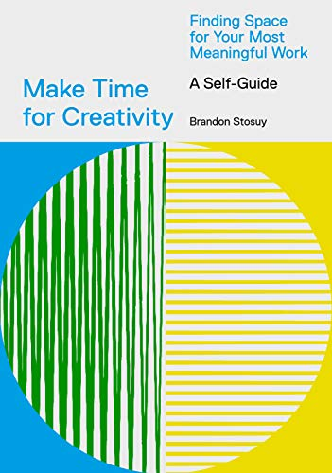
中文书名：《为创造力腾出时间:为你最有意义的工作腾出空间》
英文书名：Make Time for Creativity: Finding Space for Your Most Meaningful Work
作 者：Brandon Stosuy
出 版 社：Abrams
代理公司：ANA/Leah
出版时间：2020年9月
代理地区：中国大陆、台湾
页 数：144页
审读资料：电子材料
类 型：艺术研究/励志

内容简介：

一部分是艺术静修，一部分是创意生活指南。

冒险进入一个空间，密切讨论如何找到时间来表达自己和发展你的才能。作者布兰登·斯托苏(Brandon Stosuy) (The Creative Independent的联合创始人)利用不同的工作艺术家网络，提供了如何在你的时间中优先考虑创造力的观点。本书围绕以下主题提出了一系列问题：定义工作与生活的平衡、形成日常习惯、设定意图、实现目标以及从创造力中抽出时间。本书为建立你自己的创造力过程和有意义地利用时间提供了一个鼓舞人心的参考标准。

媒体评价：

“布兰登·斯托苏(Brandon Stosuy)不仅对文化了如指掌。他就是文化的代言人。”——埃德·帕克(Ed Park)，记者、编辑，小说《私人时间》(Personal Days)的作者

“布兰登·斯托苏是一个充满创造力的人。他经历了一个有时残酷的世界，在那里，新精神经常被诽谤，并以超凡脱俗的优雅和幽默来处理这种负面情绪。在他广阔的职业生涯中，他为作家、音乐家和艺术家创造了许多重要的空间，他的故事是一个充满希望、自由和变革的故事。他的书在今后许多年里肯定会受到人们的崇拜。愿它滋养你内在的创造性独立!
——多萝西娅·拉斯基(Dorothea Lasky)

“在我们称之为现代生活的经过过滤、贴上标签、仿冒、点击、超表演的地狱般的环境中，布兰登·斯托苏(Brandon Stosuy)的DIY精神、诚信精神和策展创造力是一盏不可取消的明灯。我们需要他的声音无处不在。
——梅丽莎·布罗德(Melissa Broder)，《今日伤心》和《双鱼座》的作者

“19年前，布兰登·斯托苏(Brandon Stosuy)是第一个向我表达我在歌曲创作中想要表达的情感的职业作家(这只是短暂的)。他还让我发现了很多做得更好的方法。从那以后，他一直是鼓励和激励我的灯塔。布兰登是我唯一想给人留下深刻印象的作家。每个人都应该很幸运，身边有这样聪明、善良和诚实的人。这本书将给每个人指导和建议，我已经得到了很长一段时间。
——马特·伯宁格(Matt Berninger)，“国家乐队”(The National)的主唱，格莱美奖得主

“当我想了解其他艺术家的工作、感受和生活时，我就会阅读《创意独立》(The Creative Independent)，这是我从其他任何媒体渠道获得的更具体、更亲密的语言。作为一名工作艺术家，这对我的生活至关重要，除此之外，我的生活非常孤立和独特。我确信布兰登的书将满足类似TCI对我的需求，不仅仅是对艺术家，而是对任何试图从无到有的人，即使周围似乎没有人需要或想要你做的事情。”
——Mitski获奖的音乐家

“布兰登·斯托苏搭建了很多平台，让别人去探索自己的好奇心，我非常渴望看到他的文字和好奇心从页面上跃出。”
——哈尼夫·阿卜杜拉奇布(Hanif Abdurraqib)，诗人，《雨中前行:给一个叫做探索的部落的笔记》(Go Ahead in the Rain: Notes to A Tribe Called Quest)的作者

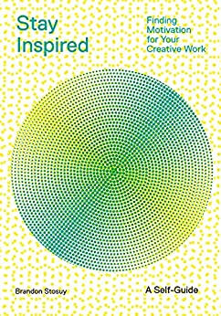
中文书名：《保持灵感：为你的创造性工作寻找动力》
英文书名：Stay Inspired: Finding Motivation for Your Creative Work
作 者：Brandon Stosuy
出 版 社：Abrams
代理公司：ANA/Leah
出版时间：2021年5月
代理地区：中国大陆、台湾
页 数：144页
审读资料：电子材料
类 型：艺术研究/励志

内容简介：

布兰登·斯托苏（Brandon Stosuy）(The Creative Independent的联合创始人)撰写的一本关于在你的生活中保持创造性好奇心的指南，其中有来自各个领域的艺术家的引用和建议。

《保持灵感》是三个系列指南中的第二本，专注于实践和情感方面的创造性生活，探索如何将一个想法发展成一个项目，以及如何在日常生活中保持创造力的火花。本指南提出了一系列的问题，主题是挖掘你自己的故事和灵感的环境，确定你的影响，寻找鼓舞人心的社区，以及发起伙伴关系和合作。来自各行各业的艺术家——音乐家、作家、电影制作人、舞蹈家、设计师和视觉艺术家——为本书中提出的问题提供了他们的回答，为发现新想法、引导你的影响和与他人对话提供了一个鼓舞人心的参考标准。

本书集回忆录、杂志、指南和口述历史于一体，作者兼策展人布兰登·斯托苏利用一个令人难以置信的天才网络，就如何激发创造力并将其引入你的独立工作、合作和社区提供了不同的(和有启发性的)视角。

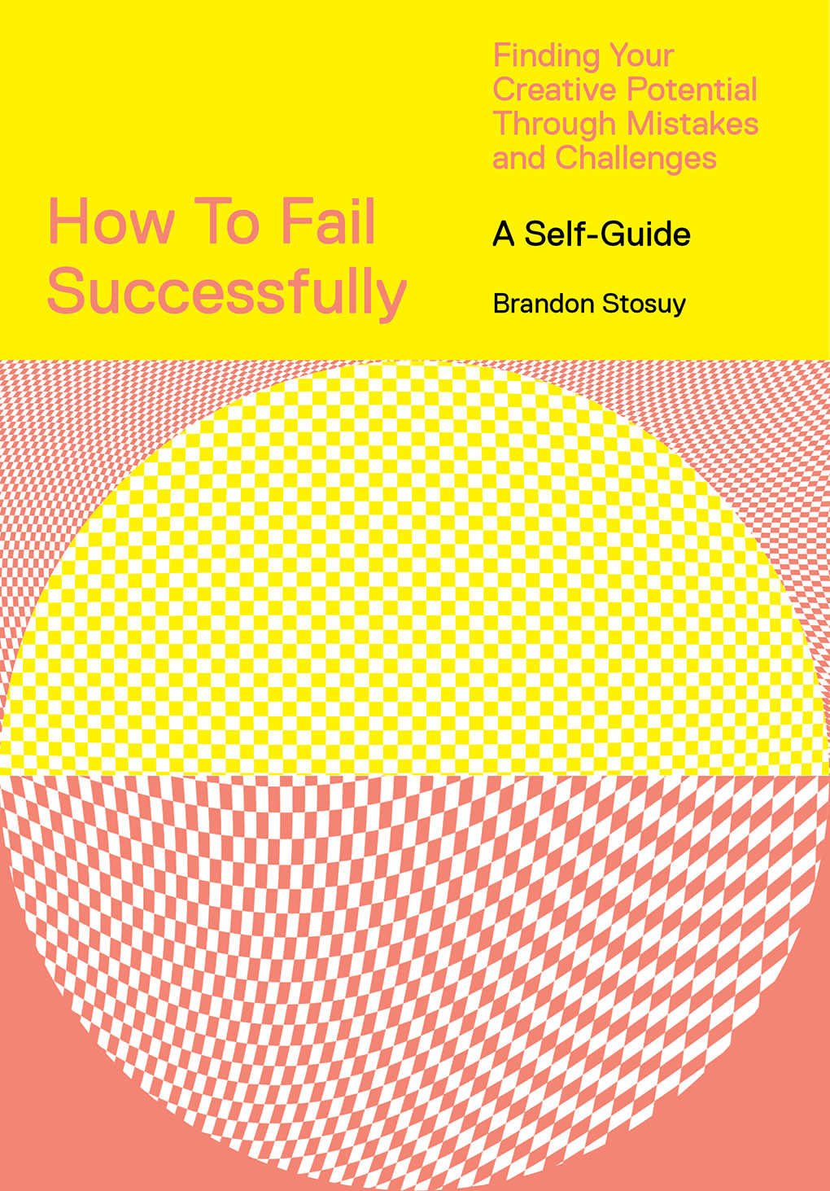
中文书名：《如何成功地失败：从错误和挑战中发现你的创造潜力》
英文书名：HOW TO FAIL SUCCESSFULLY: Finding Your Creative Potential Through Mistakes and Challenges
作 者：Brandon Stosuy
出 版 社：Abrams
代理公司：ANA/Leah
出版时间：2021年6月
代理地区：中国大陆、台湾
页 数：144页
审读资料：电子材料
类 型：艺术研究/励志

内容简介：

布兰登·斯托苏(Brandon Stosuy)是Creative Independent的联合创始人，这是一本互动指南，帮助你在创造性的生活中克服失望，找到快乐的意外，其中充满了来自各个领域的艺术家的建议

《如何成功地失败》是《如何成功地失败》(How to Fail)系列的第三部，讲述了创造性生活的实践和情感方面。无论你面对的是恐惧、冒名顶替者综合症或负面反馈形式的“失败”，这本书都提供了见解和练习，帮助你重新构建这些弱点，将其作为过程中重要的组成部分。各行各业的艺术家，如音乐家、作家、电影制作人、舞蹈家、设计师和视觉艺术家，在书中提供了他们的建议，提供了充足的证据，即使是我们当中最有成就的人也要面对持续的自我怀疑。

《如何成功地失败》一书的作者兼策展人布兰登·斯托苏利用自己的经历和丰富的人才网络，从不同的视角探讨了成功和失败是如何交织在一起的。这本书半是回忆录，半是杂志，半是“指南”，半是口述历史。本书可以作为独立指南或系列(包括为创造力腾出时间(艾布拉姆斯，2020年)和保持灵感(艾布拉姆斯，2021年)的结局，为你承担创造性风险和按自己的方式工作提供了支持。书中还引用了Jason Reynolds (YA作者)、Björk(音乐家)、Matthew Day Jackson(视觉艺术家)、Josh Fadem(喜剧演员)、Hanif Abdurraqib(诗人和作家)、Sasha Grey(演员和DJ)、Sigrid Lauren(编舞)等人的话。

内页样张：

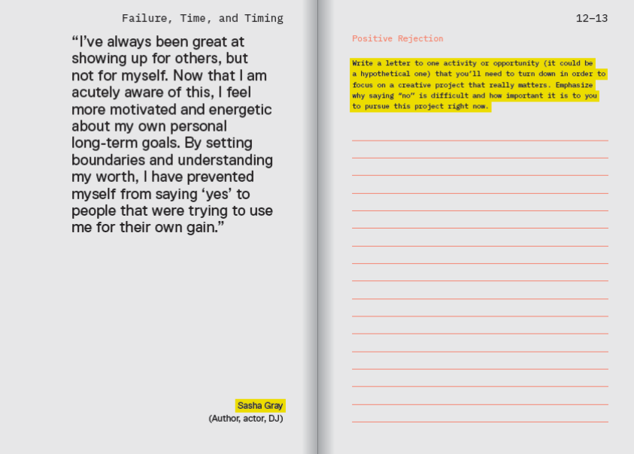
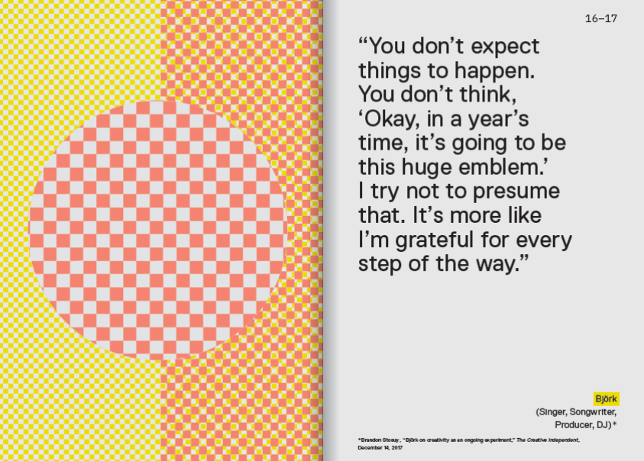

感谢您的阅读！
请将反馈信息发至：版权负责人
Email：Rights@nurnberg.com.cn
安德鲁·纳伯格联合国际有限公司北京代表处
北京市海淀区中关村大街甲59号中国人民大学文化大厦1705室, 邮编：100872
电话：010-82504106, 传真：010-82504200
公司网址：http://www.nurnberg.com.cn
书目下载：http://www.nurnberg.com.cn/booklist_zh/list.aspx
书讯浏览：http://www.nurnberg.com.cn/book/book.aspx
视频推荐：http://www.nurnberg.com.cn/video/video.aspx
豆瓣小站：http://site.douban.com/110577/
新浪微博：安德鲁纳伯格公司的微博_微博 (weibo.com)
微信订阅号：ANABJ2002


